Le numérique dans l’art. Pierre Berger.

Théâtre

1.L’état de l’art
http://diccan.com/History/History_2010.html#Theater

http://diccan.com/Theater.html

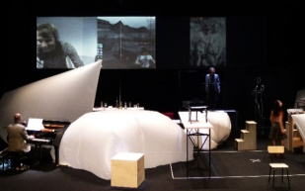 file:///F:/!!!SITE_WEB/Blog/Ate_2012.htm star virtuelle

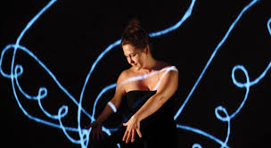http://diccan.com/Blog2/Mouches.html

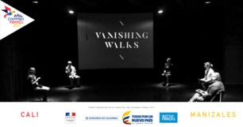 http://diccan.com/Blog2/Mouches.html
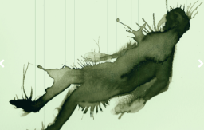 http://diccan.com/Blog3/Uber.html Uber Beast Machine

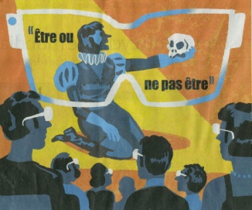 http://diccan.com/Blog3/Augmented.html
(no data)
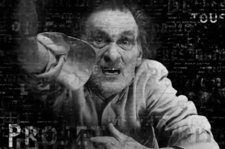http://diccan.com/Blog4/Hamlet.html
https://vimeo.com/233979347

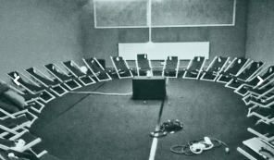 http://diccan.com/Blog6/Softlove.html
http://diccan.com/Blog6/Softlove.html

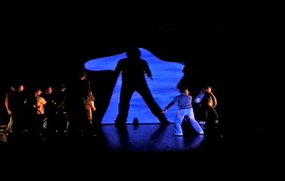 http://diccan.com/Blog7/Bulle.html

http://www.feesdhiver.fr/LABO/bulle.htm
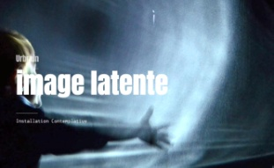 http://diccan.com/Blog7/Latente.html

http://labo.feesdhiver.fr/portfolio/image-latente/

3. Quelques références

Dans diccan.com
- la liste des spécialistes du théâtre(28 au moment où nous rédigeons ce texte), avec des liens sur les items correspondants du dictionnaire
http://diccan.com/Artistes_index_specialite.html#Theater
- un commentaire général et détaillé en « Art of the text : Literature, Verse, Programming http://diccan.com/Theater.html

- une liste des articles de diccan traitant de peinture http://diccan.com/Webe_$Theater.html
Berger P. et Lioret A. : L’art Génératif. L’Harmattan 2012.

41. Introduction : le théâtre : petites salles et grands espaces
Au sens étroit, le théâtre, et la scène parisienne en particulier, « s’affirme comme un espace sanctuarisé qui résiste aux évolutions amenées par l’ère digitale »（Picon-Vallin，1998). On y vient essentiellement entendre un texte dit par des acteurs, dans un espace en général assez restreint et disposant de budgets limités. De fait, à parcourir les programmes à l’automne 2011, l’art numérique, ne parlons même pas de l’art génératif, brille par son absence.
Pourtant, depuis toujours, certains hommes de théâtre ont conçu leurs œuvres dans un esprit génératif (voir notre partie historique). « Les « pièces à machine », chères à l’Ancien Régime, sont un peu oubliées ; pourtant, elles montrent ce qu’a de singulier le théâtre au sein des formes littéraires. Genre impur, il donne à voir et suscite l’illusion, mais par la médiation des objets et donc en se heurtant à la matérialité du réel » écrit Pierre Morellli (Garbagnati，2006. )
Comme pour les autres arts (peinture, musique), l’ordinateur n’attend pas le nombre des années pour « entrer en scène » (Kayat en 1969, Perec en 1970). Mais c’est surtout l’image projetée (diapositives, puis vidéo et plus tard caméras) que vont faire jouer les metteurs en scène et les compagnies théâtrales d’avant-garde. En 1988, à Rennes, le festival des arts électroniques marque « un grand moment pour les nouvelles technologies », "la poésie fait jeu égal avec la science… La scène européenne contemporaine, après s'être montrée longtemps réticente - et c'est d'abord le cas du théâtre français si soumis à la dictature du texte - s'est aujourd'hui peuplée d'écrans, qui peuvent envahir la salle".
En revanche, des salles plus grandes, l’opéra, voire le stade, ont la dimension critique qui permet toutes les avancées.
Parmi les ouvrages ou communications consacrés à cette spécialité :
- Théâtre et nouvelles technologies (Garbagnati, 2006), collection d’articles théoriques et d’expériences concrètes,
- Le scénographe Robert Lepage (Fouquet, 2005). Monographie sur un innovateur,
- Connecting Theater and Virtual Reality with Cognitive Sciences, par Pierre De Loor, Charlie Windeschmidt, Karen Martinaud et Vincent Cabioch. Relations avec la réalité virtuelle, (communication à Laval Virtual 2010, en ligne),
- Anthropocentrism and the staging of robots, par Louis-Philippe Demers et Jana Horakova , dans le collectif (Adams, 2008),
- Les écrans sur la scène (Picon-Vallin, 1998), panorama historique de l'introduction de la vidéo sur la scène des théâtres, notamment avec l'emploi de la réalité virtuelle par Mark Reaney. L'ouvrage montre que le théâtre a très tôt utilisé les écrans.
- Computers as theater (Laurel, 1993)

4.2. Mark Reaney
Ce scénographe explore les relations entre les nouvelles technologies et le théâtre. Depuis le début des années quatre-vingt-dix, ses recherches s'orientent vers l'utilisation de la réalité virtuelle au théâtre, que cela soit comme outil de conception de la scénographie ou comme médium d'expression artistique. Frank Bauchard lui consacre un long chapitre dans (Picon-Vallin, 1998)

4.3. Dumb Type
Ce collectif a été fondé en 1984 à l'Université des arts de Tokyo, sous l'impulsion de Teiji Furuhashi. "Ses projets échappent aux cadres imposés par l'une ou l'autre discipline. Les frontières entre le spectacle vivant, l'installation vidéo et les arts graphiques ne cherchent qu'à s'estomper." Ses principales œuvres :
- Pleasure Life (1988). La pièce évoque avec ironie un futur proche dans lequel Japon traditionnel et moderne se rencontrent. L'installation scénique reconstitue une ville en miniature composée de socles sur lesquels sont disposés les objets usuels (des écrans de T.V., un verre d'eau...)
- pH (1990). Jusqu'en 1991. " Ce spectacle au ton sardonique analyse les aspects répressifs et impersonnels de la vie en métropole. Il met en lumière la façon dont, en véritables "dumb types" (imbéciles), nous idolâtrons les gadgets électroniques et le statut qu'ils nous confèrent."
- S/N (1994). Abréviation pour Signal/Noise- présente un univers traqué par la technologie. "Dans le monde actuel, il est parfois plus aisé de circuler dans le maelström d'informations nées de nouvelles techniques, que de se frayer un chemin dans la banale réalité quotidienne" Les acteurs de devant et au-dessus d’un mur. Images, mots, interviews sont projetés sur le mur, tandis que sur scène les acteurs racontent nonchalamment, entre des séquences d'humour grinçant leur propre histoire vécue (le sida). (Figure c).
- Lovers (1994) (images mourantes ou images d'amour) est une installation, créée par Teiji Furuhashi, dans laquelle le spectateur entre dans une pièce close. Dans l'obscurité, courent le long des quatre murs, hommes et femmes nus qui s'embrassent, tombent et disparaissent, dans une grande sérénité. L’œuvre fait maintenant partie de la collection permanente du Museum of Modern Art de New York.
- [OR] (1997) Spectacle où la religion, la philosophie, la médecine, la culture ou les émotions, sur une scène immaculée, inondée de lumière avec des techniques de pointe combinant corps, images, vidéo, sons, lumières. Une réflexion teintée d'humour "gris" sur la (les) frontière(s) qui limite(nt) la vie et la mort. Cette installation, appelée par l'Inter Communication Centre (ICC) de Tokyo pour son ouverture, fait maintenant partie de sa collection permanente.
- Dangereuses visions (1998), œuvre de Gérard Hourbette, projet d’Art Zoyd et de l’Orchestre National de Lille, mêlant orchestre philharmonique et nouvelles technologies du son et de l’image.
2.9.4. Inavouable (La communauté) et Clyde Chabot
C'est un sommet de la recherche en matière de théâtre et nouvelles technologies. Partant de l'ouvrage Hamlet-machine de Heiner-Müller (Editions de Minuit, 1979) ont eu lieu des présentations sur scène en 2001,2002 et 2004, une installation franco-allemande en 2003 et un site web toujours actif (au 30/2/2011). Clyde Chabot, metteuse en scène et créatrice de la communauté, y consacre un chapitre de 22 pages dans Théâtre et nouvelles technologies (Garbagnati, 2006). Citons-la : "les rapports entre l'homme, la machine et le système politique global sont centraux ». Son écriture, plurielle, rhizomique, est hypertextuelle. Dès lors, les technologies présentes sur scène ne sont pas seulement des outils mais des actrices à part entière." et, en conclusion : "Il existe pour chacun des lignes de fuite, des possibilités de s'inscrire dans cette société, d'y écrire cette existence... C'est ce qui nourrit la sève du projet, ce qui lui donne sa saveur, sa couleur, ses contours de chaque jour".

4.5. Jean Lambert-Wild
Il est intervenu notamment, en combinant vidéo et Internet, au Centre dramatique national de Normandie (Hérouville Saint-Clair, près de Caen). Sous le titre "une techno poétique", Mari-Mai Corbel lui consacre un chapitre de 24 pages dans (Garbagnati, 2006)

4.6. Le Clair-Obscur : tendance à l’art total
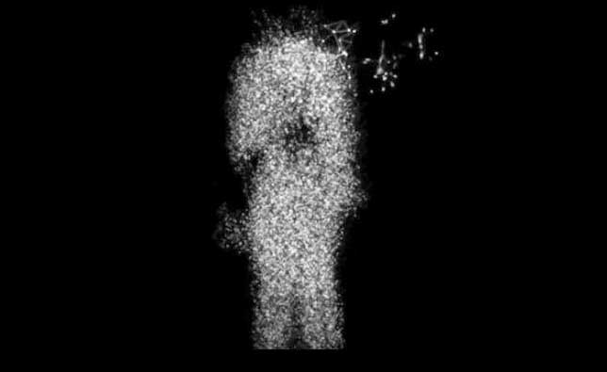
Figure d. Clair-Obscur. Des formes expérimentales.
La compagnie Clair-Obscur réunit des artistes issus des arts visuels, arts numériques, sonores, chorégraphes et comédiens pour les confronter ensembles à l’épreuve du plateau, sur un mode horizontal, dans un théâtre considéré comme un art total.
L’expérience a débuté́ en 2001 à l’Université́ d’arts du spectacle de Caen, avec une première création de Nathalie Catteau (plasticienne) et Frédéric Deslias (musicien) Cet opus issu des Aveugles de Maeterlinck a été́ repéré́ puis accompagné par Angelina Berforini et Eric Lacascade alors au CDN de Normandie, puis par le Workcenter of Jerzy Grotowski (Pontedera – Italie).
De 2004 à 2006, la Comédie de Caen suit donc la compagnie. Il en résulte un premier essai : Panser/Agir – 1ere tentative – 12 sorts des ramas.
Ce laboratoire met en place un échange entre des usagers de la Boussole (centre d’accueil de jour pour sans-abri à Caen) et l’équipe par l’écriture, le témoignage vidéo et la participation active et collective au plateau dans un dispositif théâtre/multimédia. Deux usagers, employés par la compagnie seront ensuite suivis par l’équipe jusqu’à̀ leur réinsertion.
Depuis 2006, la compagnie se consacre à̀ de petites formes scéniques d’ordre expérimental et multimédia. Trois prototypes distincts voient ainsi le jour autour du même texte de Sarah Kane. Ces différents modules fusionnent en 2008 pour la création d’Oratorio (d’après Manque de Sarah Kane) à la Ferme du Buisson – scène nationale de Marne-la-Vallée.

2.10. Le cirque

2.10.1. Le cirque : générativité par le risque
La générativité spécifique du cirque est la prise de risque par les artistes, l’engagement de leur propre corps. De ce point de vue, on peut y rattacher les recherches et les performances de Stelarc. On peut dire aussi que cet aspect ne peut en aucun cas être transféré, sauf si l’on attribue une valeur importante aux objets mis en jeu.
En France, le pôle méditerranéen des arts du cirque, Archaos, fait appel aux nouvelles technologies et Katérina Flora lui consacre un chapitre dans (Picon-Vallin, 1998), mais ce n’est pas vraiment de l’informatique. De même, le Cirque du soleil utilise souvent des effets numériques.
D’autres artistes de performance relèvent du cirque, tant par leur caractère de moquerie que par la matérialité bruyante et impressionnante de la performance. On pourrait d’ailleurs y rattacher les feux d’artifice, désormais complètement pilotés par ordinateur… mais où évidemment on se garde bien d’introduire des phénomènes « émergents » plus ou moins hasardeux.

2.10.2 Mark Pauline : le grand cirque
Le « Survival Research Laboratory » montrait, sur le mode satirique, « un ensemble d’interactions entre machines, robots et dispositifs spéciaux ». (Popper, 2007). (Figure e).

2.10.3 Hashiya Kazuhiko : troubler la perception
Tout en restant sur le mode critique, Hachiya Kazuhiko met en œuvre des dispositifs complexes pour mettre en question les relations humaines. Son œuvre Inter Dis-Communication Machine (1993), décrite notamment par (Moulon, 2011), comporte une caméra, des casques de réalité virtuelle… et des plumes. Il vise à transmettre dans les deux sens des expériences sensorielles et à les mélanger, de manière à brouiller les frontières entre les identités. Entre le « toi » et le moi ». Son imagination s’exprime tout autant dans des œuvres comme Airboard (planche à moteur) ou OpenSky (une sorte d’ULM). (Figure f).

2.10.4. Du Zhenjun
Il est connu surtout pour ses performances immersives, combinées avec de la vidéo.

2.10.5 amcb (ex. Cie-AdrienM ) : jonglage
« L’art du mouvement, autour du jonglage, et l’art numérique, comme outil pour explorer les imaginaires ». Voilà l’objectif de la compagnie Adrien M, créée en 2004 par Adrien Mondot et devenue « acmb » en 2011, avec l'arrivée de Claire Bardainne. La compagnie s’est dotée d’un outil informatique spécifique, eMotion. Mais la visite des sites rend assez difficiles de comprendre exactement l’ampleur de leurs projets et leur degré de générativité. (Figure g).

2.10.6 Marcel-Li Rocca
Marcel-Li Antunez Rocca œuvre sur le mode critique et dérisoire. Protomembrana (2006) est "une leçon théorique sur la « systématurgie ». La performance utilise la narration, l'animation graphique, la musique et l'illumination. Tous les éléments scéniques sont traités comme des dispositifs interactifs contrôlés par des interfaces spécifiques.
Formellement, l'action se déroule sur un grand écran, devant lequel se situe l'acteur, vêtu d'un exosquelette, à côté d'une table portant les contrôleurs et divers ordinateurs. Le système comprend une caméra--pistolet qui permet de saisir le visage de différents volontaires dans le public et de les introduire dans la performance. La parole, presque absente des œuvres antérieures, prend une place importante dans cette performance. La polysémie scénique interactive est au service de la narration verbale. (Notre libre traduction de l'espagnol).
Dans le spectacle Epizoo (2000 c.), l'auteur projette des images de synthèse composées en toile de fond, et soumet son corps aux desiderata d'un programme informatique à l'initiative des spectateurs. « C’est une critique féroce des effets des nouvelles technologies sur les corps et les esprit, livrée de façon brutale » (Garbagnati, 2006). (Figure h).

